放射線イメージング技術による生体内物質輸送原理の可視化
三好悠太
高崎量子応用研究所 放射線生物応用研究部

近年、世界的な人口増加や異常気象による収量の不安定化を背景として、食料の安定供給が重要な課題となっています。課題を解決する策として、高度な環境制御技術を有した次世代施設園芸が急速に発展しています。このような施設では、植物の生理生態（光合成、蒸散、養水分吸収等）の時系列情報を計測し、それらを最適な状態に維持する栽培管理を行っています。一方で、光合成産物の葉から果実等への輸送（転流）は、生長を左右し収量や品質に直接影響を及ぼす重要な生理生態ですが、計測が困難であり分配や時間変動に関する研究事例が少なく、栽培技術への応用はほとんどなされていません。今後、さらなる高収益かつ安定した生産を行うためには、転流の時間帯、葉位（果房直上葉等の葉の位置）による転流の違いや転流の環境応答等の詳細について解明し、植物体内の転流を意識した栽培管理技術の確立が必要です。本講演では、代表的な施設園芸作物の一つであるイチゴを対象に、転流プロセスの解明を目指して取り組んでいる研究について成果の一端を紹介します。
目で見ることのできない植物体内の光合成産物の動きを解析するために、私たちは植物に与えた放射性同位元素（RI）の動きを追跡できる放射線イメージング技術を活用しています。本技術によって、イチゴの葉から果実への光合成産物の転流を可視化することに初めて成功し（図1）、光合成から約1～2時間後には光合成産物が果実に到達し始めることや、転流量や転流経路が果実の着果順位や葉によって異なること、また植物周辺の環境（光強度、温度等）が変化すると転流のスピードも変化することなどが明らかになってきました。こうした研究がさらに進展し、植物の転流プロセスの詳細が解明されると、光合成産物の転流を促進（抑制）による増収・高品質化、収穫時期の調節を通した高収益化と省力化など、新たな栽培管理技術の創出につながることが期待されます。
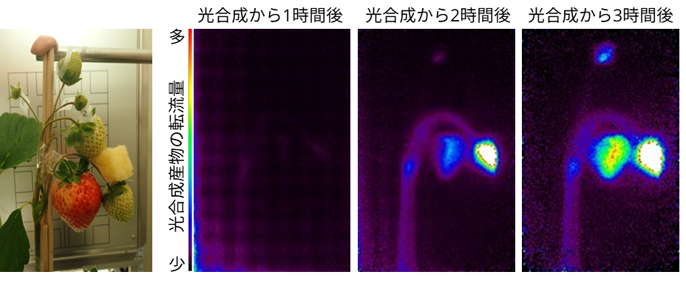

図1 放射線イメージング技術によって可視化したイチゴ果実への光合成産物の転流の様子

